Ponedeljek, 18. 5. 2020
Razred: 7. a
Področje: kiparstvo
Lik. tehnika: relief
Število ur: 2
Materiali: karton (škatle kosmičev, navaden karton, papir), različni ploščati predmeti, ki jih najdeš doma ali v naravi, lepilo, ALU-FOLIJA, škarje, lepilo –tekoče, stik ali selotejp, pasta za čevlje, škarje, razne kovinske podložke… (če imate v domači delavnici ali v škatli z orodjem)
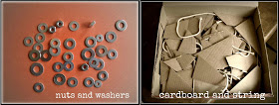
Navodila:
- Na kartonsko podlago ( velikost A4- približno), narediš kompozicijo iz različnih materialov. Dodaten karton razrežeš v različne geometrijske like (večje, manjše….) in jih razporediš po podlagi. Kompozicija naj bo raznolika, zanimiva. Lahko polagaš več plasti- karton na karton, majhen delček kovine/ vrvice…. na karton…
Pri pouku smo že jemali kompozicijo: trikotna, krožna, poševna, vodoravna, navpična…. simetrična, nesimetrična…. https://eucbeniki.sio.si/lum/3174/index5.html ( če si slučajno že pozabil/a).
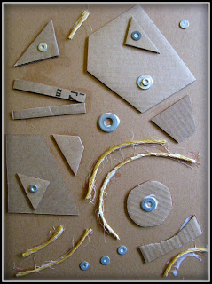
2. Razmisli, preden začneš material lepit na podlago. Naredi več kompozicij preden se odločiš, katera ti je najbolj všeč. ŠELE potem prilepiš vse elemente na podlago.
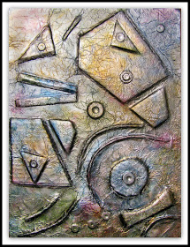
3. Ko imaš vse prilepljeno na podlago, si pripraviš folijo, ki je malo večja od podlage.

4. Z lepilom namažeš celotno površino reliefa, gor položiš folijo in folijo od sredine slike počasi PREVIDNO gladiš po reliefu navzven proti robu reliefa. Bodi pozoren, da se folija res dobro prilagodi reliefu. Da ostanejo vidne vse sledi predmetov skozi alu – folijo.
Če folija poči- nič hudega. Če bo potrebno, jo lahko čez tisti del na koncu dolepiš. Folijo nežno zapogni čez rob in prilepi.
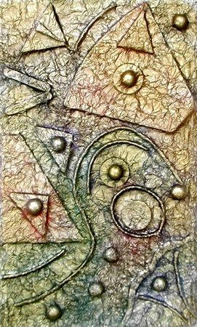
5. Nato z črnim flomastrom poudariš vse oblike (na desnem primeru (zgoraj) so nato uporabljene akrilne barve- ker nismo v šoli se ta barvni del izpusti. Lahko probate rahlo obarvat folijo s flomastri in s prsti nežno vtrete barvo v gube alu-folije).
6. Nato vzamete košček papirnatega robčka/vata/ papirnata brisačka/ list wc papirja… in uporabite pasto za čevlje. S papirjem nežno potegnete pasto čez relief. Dobili boste črno- srebrno reliefno sliko.
Če se vam zdi, da je relief preveč črn, barvo nežno zbrišete z robčkom, ko je še vlažna.

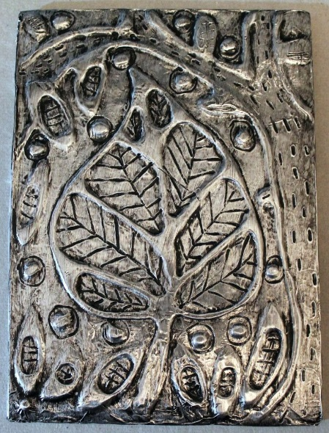
ZANIMIVOST
Tak relief (na desni) dobimo, če na kartonsko podlago rišemo z mekolom (tekoče lepilo). Kompozicija je bogata, risba z lepilom je nekje širša, nekje ožja, kar daje reliefu poseben pečat. Ko se lepilo posuši, čez natančno položimo folijo in jo prilepimo na relief. Previdno jo zgladimo čez vse robove risbe.
Na koncu je na folijo nanešena črna pasta za čevlje. Izgleda odlično, kajne?
Tudi vaši izdelki bodo!

Želim vam obilo zabave pri ustvarjanju! Ta izdelek bo za oceno. Pri oceni, se bo upoštevala tudi tvoja odzivnost do sedaj. Zato prosim, vse tiste, ki do sedaj niste oddali še nič ali niste poslali vseh likovnih nalog, da to ta teden naredite.
O vrednotenju razmisli sam in se ovrednoti:
- Ali imam dobro zapolnjen format?
- Ali imam raznolike materiale? Se dobro vidijo skozi folijo?
- Ali imam dobro vidne robove reliefa?
- Ali je izdelek dokazuje mojo ustvarjalnost?
- Bi ga dal komu za darilo, da visi na vidnem mestu?
Ocenjujem:
- dobro zapolnjen format,
- raznoliki materiali imajo dobre obrise in se vidijo skozi folijo,
- relief ima več višin (vsaj 2—vendar nizke),
- izdelek izkazuje kreativnost- preizkušanje novosti, drznost, zanimive rešitve
- pasta za čevlje dobro poudarja reliefno sliko

Kriteriji uspešnosti: KIPARSTVO | Kip: relief

Ime in priimek:____________________________datum: ___________ razred: ____

Ocena: _____
- Poznam tehniko s katero sem izdelal/a kip. Opiši tehniko in napiši, pri katerem predmetu si že slišal za to besedo.
- Poznam tehniko, pri kateri sem navidezno spremenil/a materialnost kipa.
- Pri kiparski tehniki sem bil:

- natančen
- delno natančen
c) nenatančen

- Poznam različne kiparske materiale (naštej jih). Napiši jih vsaj 4 pri vsaki vrsti materiala.
trdi: ____________, _____________,____________,_______________

mehki: ____________,____________,____________,_______________

- Relief sem končal/a (opiši).

SAMOVREDNOTENJE
Uspelo mi je … | Užival sem… | Težko je bilo … | Ni mi uspelo …

